## КОНТРОЛЬНО-ИЗМЕРИТЕЛЬНЫЕ МАТЕРИАЛЫ

**ДЛЯ ПРОВЕДЕНИЯ ПРОМЕЖУТОЧНОЙ АТТЕСТАЦИИ**

## по учебному предмету «Технология» 3 КЛАСС

1. **Назначение КИМ:** *работа предназначена для проведения процедуры промежуточной аттестации обучающихся по учебному предмету «Технология» в 3 классе.*
2. **Форма промежуточной аттестации:** *годовая комбинированная контрольная работа*
3. **Характеристика структуры и содержания КИМ:** *работа состоит из двух частей: 1 часть –*

*8 теоретических заданий, требующие вписывание слов, соотнесение понятий и их определений, определение последовательности действий и 2 часть – практическая работа с самооценкой.*

## Количество вариантов: *2*

1. **Предметные планируемые результаты освоения учебного предмета:**

# Раздел «Общекультурные и общетрудовые компетенции. Основы культуры труда»

К окончанию 3 класса ученик научится:

* определять самостоятельно этапы изготовления изделия на основе анализа готового изделия, текстового и/или слайдового плана, работы с технологической картой;
* уважительно относиться к профессиональной деятельности человека;
* осмыслять значимость профессий сферы обслуживания для обеспечения комфортной жизни человека.

# Раздел «Технология ручной обработки материалов. Элементы графической грамоты»

К окончанию 3 класса ученик научится:

* выполнять эскиз и технический рисунок;
* уметь читать простейшие чертежи;
* изготавливать изделия (плоские и объѐмные) по слайдовому плану, эскизам, техническим рисункам и простым чертежам;
* заполнять простейшую техническую документацию в технологической карте.

**Раздел** «**Проектная деятельность»**

К окончанию 3 класса ученик научится:

* составлять план последовательности выполнения изделия по заданному слайдовому или текстовому плану;
* проводить оценку качества выполнения изделия по заданным критериям;
* проектировать деятельность по выполнению изделия на основе технологической карты как одного из средств реализации проекта.

## Содержание КИМ

## 4 класс

|  |  |  |  |
| --- | --- | --- | --- |
| № задания | Проверяемые элементы содержания | Уровень  (ученик научится -  Б,  ученик получит возможность научиться - П) | Максимальное количество баллов за  задание |
| 1 | Освоить смысл понятий, связанных с  архитектурой, строительством | Б | 1 |
| 2 | Освоить и применять правила  построения развѐртки | Б | 1 |
| 3 | Уметь работать с простейшей  технической документацией | Б | 1 |
| 4 | Заполнять на основе плана изготовления  изделия технологическую карту | Б | 1 |
| 5 | Определять последовательность работы  при изготовлении изделия | Б | 1 |
| 6 | Различать профессии и сферу их  деятельности | Б | 1 |
| 7 | Анализировать устройство изделия | Б | 1 |
| 8.1 | Планировать и выполнять практическое задание (практическую работу) с опорой на инструкционную карту; при  необходимости вносить коррективы в выполняемые действия | П | 2 балла – фигурка  сложена без ошибок; 1 балл – есть  неточности при сложении;  0 баллов – задание не выполнено |
| 8.2 | Оценивать свою работу | Б | 1 балл -  правильность 1 балл - аккуратность 1 балл -  самостоятельность Итого: 3 балла |

1. **Продолжительность выполнения работы обучающимися:** 45 *минут.*
2. **Перечень дополнительных материалов и оборудования, которое используется во время выполнения работы:** *бланки с заданиями, ручка, простой карандаш, цветная бумага, клей.*

## Система оценивания выполнения отдельных заданий и работы в целом

Максимальное количество баллов: 12 Оценки: «5» - 11 -12баллов

«4» - 10- 11 баллов

«3» - 6- 8 баллов

«2» - 1- 5 баллов

«1» - 0 баллов или ученик не приступил к выполнению работы

1. **Описание формы бланка для выполнения работы**: работа выполняется в бланках, содержащих тексты, задания и место для их выполнения.

## Инструкция для учащихся

Ребята, вам предстоит написать годовую комбинированную контрольную работу, целью которой является проверить сформированность умений по учебному предмету «Технология». Вам предстоит выполнить 8 заданий на бланке и практическую работу, результат которой вы должны оценить по предложенным критериям. При выполнении работы внимательно читайте задания! Одни задания покажутся вам легкими, другие - трудными. Если вы не знаете, как выполнять задание, пропустите его и переходите к следующему. Если останется время, можете еще раз попробовать выполнить пропущенные задания. Выполнять задания можно в любом порядке, постарайтесь сделать правильно как можно больше заданий. Пишите разборчиво, аккуратно, только синей пастой. Запрещается пользоваться корректирующей жидкостью.

Если вы хотите исправить ошибку, зачеркните еѐ и напишите сверху правильный ответ. На выполнение всей работы отводится 45 мин. Время будет зафиксировано на доске.

При выполнении работы нельзя пользоваться учебником, рабочими тетрадями. Приступая к работе, будьте внимательны, не торопитесь.

При выполнении работы соблюдайте порядок. Желаем успеха!

1. **Текст работы** *(Приложение)*

## Ключ с ответами для проверки Вариант 1

|  |  |
| --- | --- |
| № задания | Правильный ответ |
| 1 | **Эскиз** - рисунок замысла работы, предварительное изображение предмета, выполненное от руки, т.е. без применения чертѐжных инструментов и без точного соблюдения масштаба.  **Технический рисунок** - наглядное изображение предмета, выполненное от руки. Его строят приближѐнно, на глаз, стараясь выдержать масштаб и соотношение между отдельными частями предмета.  **Развѐртка** - чертѐж плоской заготовки, из которого складывают объѐмную форму конструкции.  **Чертѐж** - условное изображение изделий, предметов и деталей на плоскости с указанием их размеров и масштаба. |
| 2 |  |
| 3 | Эскиз |
| 4 |  |
| 5 |  |
| 6 |  |

|  |  |
| --- | --- |
| 7 |  |
|  |  |
| 8.1 | Практическая работа |
| 8.2 | Самооценка |

**Вариант 2**

|  |  |
| --- | --- |
| № задания | Правильный ответ |
| 1 | **Эскиз** - рисунок замысла работы, предварительное изображение предмета, выполненное от руки, т.е. без применения чертѐжных инструментов и без точного соблюдения масштаба.  **Технический рисунок** - наглядное изображение предмета, выполненное от руки. Его строят приближѐнно, на глаз, стараясь выдержать масштаб и соотношение между отдельными частями предмета.  **Развѐртка** - чертѐж плоской заготовки, из которого складывают объѐмную форму конструкции.  **Чертѐж** - условное изображение изделий, предметов и деталей на плоскости с указанием их размеров и масштаба. |
| 2 |  |
| 3 | Эскиз |
| 4 |  |
| 5 |  |
| 6 | Модельер - специалист, создающий модели.  Закройщик - мастер, который кроит материал для шитья обуви, платьев и др. изделий. Портной, швея - специалист, который шьѐт одежду. |
| 7 |  |
|  |  |
| 8.1 | Практическая работа |
| 8.2 | Самооценка |

# Годовая комбинированная контрольная работа по технологии 3 класс

**Вариант 1**

# Фамилия Имя \_\_\_\_\_\_\_\_\_\_\_\_\_\_\_\_\_\_\_\_\_\_\_\_\_\_\_\_\_\_\_\_ Класс \_\_\_\_\_\_\_\_\_\_\_\_\_

1. Подбери определение к понятию.

|  |  |
| --- | --- |
| **Понятие** | **Определение** |
| Эскиз | Чертѐж плоской заготовки, из которого складывают  объѐмную форму конструкции |
| Технический рисунок | Рисунок замысла работы, предварительное изображение предмета, выполненное от руки, т.е. без применения чертѐжных инструментов и без точного соблюдения  масштаба |
| Развѐртка | Условное изображение изделий, предметов и деталей на  плоскости с указанием их размеров и масштаба. |
| Чертѐж | Наглядное изображение предмета, выполненное от руки. Его строят приближѐнно, на глаз, стараясь  выдержать масштаб и соотношение между отдельными частями предмета |

1. Какие линии ты видишь на чертеже? Перенеси правильный ответ в окошко.

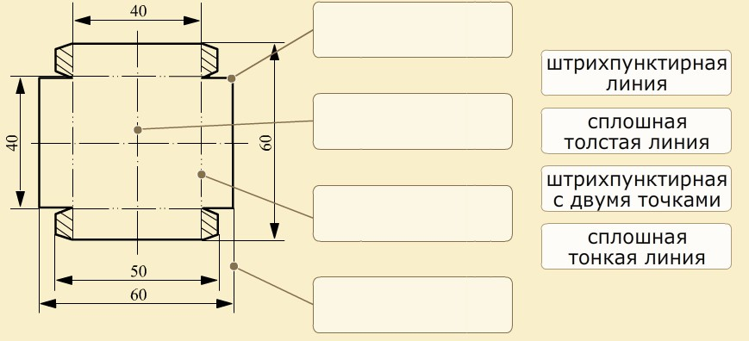

1. Перед вами изображение изделия «Детская площадка».

Выберите верное утверждение – это □ чертѐж □ эскиз □ технический рисунок □ развѐртка

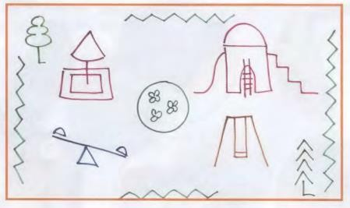

1. Заполните фрагмент технологической карты по выполнению работы над проектом.

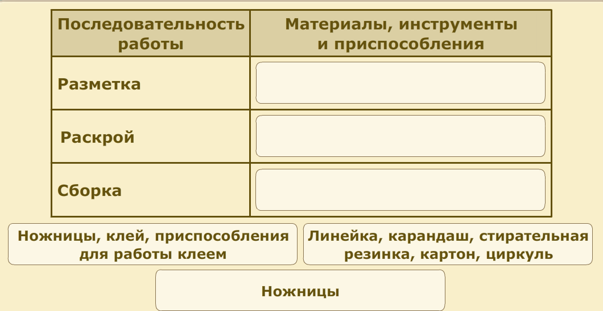

1. Определите последовательность работы при изготовлении макета яхты.

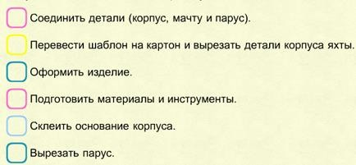

1. Подбери к каждому термину соответствующее определение.

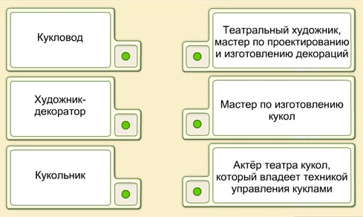

1. К какому виду оригами относятся изделия на картинках?

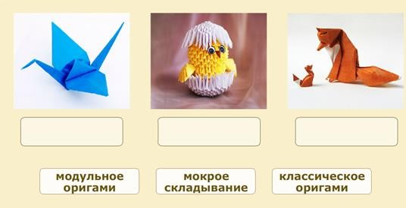

# Практическая работа

1. ***Следуя инструкции, сложи в технике оригами лягушку.***

# Лягушка

**1 2 3**

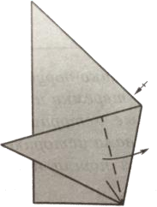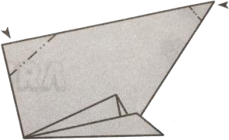

**5**

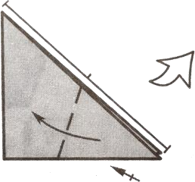 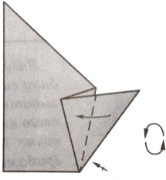

# C:\Users\Светлана\Desktop\Мама\4 класс\Сказка совими руками\Лягушка\20161021_215252.pngC:\Users\Светлана\Desktop\Мама\4 класс\Сказка совими руками\Лягушка\20161021_215300.png4

**6**

# C:\Users\Светлана\Desktop\Мама\4 класс\Сказка совими руками\Лягушка\20161021_215304.png7

**ГОЛОВА**

***Приготовьте из зелѐной бумаги квадрат размером 10x 10 см.***

1. Согните квадрат пополам по диагонали, согните полученый треугольник пополам. Согните нижний острый угол. Переверните деталь на другую сторону и повторите действие.
2. Отогните угол. Повторите действие с другой стороны.
3. Согните полученный треугольник по биссектрисе нижнего угла. Повторите с другой стороны.
4. Опустите верхнюю сторону треугольника к нижней стороне фигурки. Повторите с другой стороны.
5. Вогните углы внутрь.
6. Разрежьте кружок пополам.
7. Приклейте с каждой стороны фигурки полукруг. Нарисуйте рот и глаза.
8. ***Оцените свою работу. Максимальное количество баллов по каждому критерию – 5.***

|  |  |
| --- | --- |
| Правильность |  |
| Аккуратность |  |
| Самостоятельность |  |

# Годовая комбинированная контрольная работа по технологии 3 класс

**Вариант 2**

# Фамилия Имя \_\_\_\_\_\_\_\_\_\_\_\_\_\_\_\_\_\_\_\_\_\_\_\_\_\_\_\_\_\_\_\_ Класс \_\_\_\_\_\_\_\_\_\_\_\_\_

1. Подбери определение к понятию.

|  |  |
| --- | --- |
| **Понятие** | **Определение** |
| Эскиз | Чертѐж плоской заготовки, из которого складывают  объѐмную форму конструкции |
| Технический рисунок | Рисунок замысла работы, предварительное изображение предмета, выполненное от руки, т.е. без применения чертѐжных инструментов и без точного соблюдения  масштаба |
| Развѐртка | Условное изображение изделий, предметов и деталей на  плоскости с указанием их размеров и масштаба. |
| Чертѐж | Наглядное изображение предмета, выполненное от руки. Его строят приближѐнно, на глаз, стараясь  выдержать масштаб и соотношение между отдельными частями предмета |

1. Какие линии ты видишь на чертеже? Перенеси правильный ответ в окошко.



1. Перед вами рисунок изделия «Детская площадка».

Выберите верное утверждение – это □ чертѐж □ эскиз □ технический рисунок □ развѐртка



1. Заполните фрагмент технологической карты по выполнению работы над проектом.



1. Определите последовательность работы при изготовлении переплѐта.

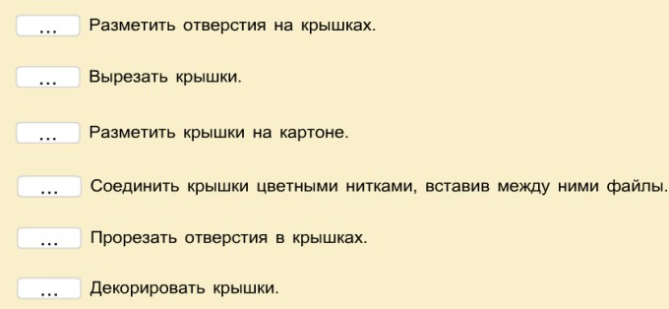

1. Подбери к каждому термину соответствующее определение.

|  |  |
| --- | --- |
| Модельер | Мастер, который кроит материал для шитья обуви,  платьев и др. изделий |
| Закройщик | Специалист, который шьѐт одежду |
| Портной, швея | Специалист, создающий модели |

1. К какому виду оригами относятся изделия на картинках?



# Практическая работа

1. ***Следуя инструкции, сложи в технике оригами лисичку.***

# C:\Users\Светлана\Desktop\Мама\4 класс\Сказка совими руками\Лиса\origami_fox — копия (2).pngC:\Users\Светлана\Desktop\Мама\4 класс\Сказка совими руками\Лиса\origami_fox — копия (3).pngC:\Users\Светлана\Desktop\Мама\4 класс\Сказка совими руками\Лиса\origami_fox — копия (4).pngC:\Users\Светлана\Desktop\Мама\4 класс\Сказка совими руками\Лиса\origami_fox — копия (5).pngC:\Users\Светлана\Desktop\Мама\4 класс\Сказка совими руками\Лиса\origami_fox — копия (6).pngC:\Users\Светлана\Desktop\Мама\4 класс\Сказка совими руками\Лиса\origami_fox — копия.pngЛиса

|  |  |  |
| --- | --- | --- |
| **1** | **2** | **3** |
| **4** | **5** | **6** |
| **7** | **8** |  |

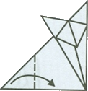 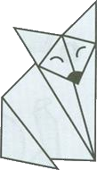

# ЛИСА

***Приготовьте из оранжевой бумаги 1 квадрат размером 15x15 см (голова), из чѐрной бумаги***

***1 квадрат размером 0,5x0,5 см (нос)***

1-2. Квадрат перегните два раза по диагоналям.

1. Согните квадрат пополам. Получилась базовая форма «треугольник». Перегните к середине верхний и нижний углы.
2. Получившийся ромб перегните пополам, как показано на рисунке.
3. Две части правой стороны треугольника поднимите к линии перегиба.
4. Среднюю часть перегнутого уголка нужно согнуть треугольником и расплющить.
5. Получилась объѐмная деталь. Перегните левый уголок детали по линии сгиба на себя.
6. Проверьте результат.
7. ***Оцените свою работу. Максимальное количество баллов по каждому критерию – 5.***

|  |  |
| --- | --- |
| Правильность |  |
| Аккуратность |  |
| Самостоятельность |  |